Jadwiga Turczyńska

Jamna Górna w rękach rodu Turczyńskich i Wierzbickich w rodzinnych dokumentach archiwalnych i dokumentach rodu Tyszkowskich w latach 1816–1946

Wstęp

Niniejsze opracowanie powstało kilka lat po napisaniu artykułu „Jamna Górna w latach 1511-1946”, po nieoczekiwanym odkryciu potomków linii Turczyńskich z Rybotycz, którzy na strychu remontowanego domu odnaleźli dokumenty własnościowe. Dokumenty te przedstawili bracia Jan i Ferdynand Turczyńscy porządkując sprawy spadkowe dnia 22 sierpnia 1884 roku w c. k. sądzie powiatowym w Birczy. Odkrycie to pozwoliło na uzupełnienie wcześniejszych badań archiwalnych i bibliotecznych, a także na bliższe poznanie wzajemnych stosunków rodzinnych na przestrzeni wieków.
I tu należałoby poświęcić kilka słów rodowi Tyszkowskich, zwłaszcza Pawłowi synowi Tomasza, który jako pierwszy z rodu hojnie obdarowywał instytucje społeczne, m. in. szpital miejski w Sanoku, Towarzystwo Naukowe Krakowskie, w którym w roku 1821 złożył sumę 60 dukatów w złocie na najlepszą rozprawę w przedmiocie, który Towarzystwo poda etc. Był on Członkiem Stanów, przyjęty do grona Stanów w roku 1817, Ritter Stand. Tytułowany Szambelanem JKMci, Obywatel galicyjski, w latach 1819, 1820, 1821 Członek Honorowy Towarzystwa Naukowego Krakowskiego. W archiwum krakowskim zachowała się wiele mówiąca o stosunkach między braćmi: Pawłem i Wincentym, informacja – „ Paweł z radością podzielił się majątkiem z mającym się ożenić bratem Wincentym – rezygnując w całości z całego klucza Rybotyckiego i Trójeckiego”.
Folwark dolny Leśniczówką zwany w Jamnej Górnej przekazał Janowi i Zofii z Borowskich Turczyńskim, a ich córce Barbarze 1-mo v. Piotrowskiej, 2-ndo Wierzbickiej zapewnił dożywotne użytkowanie dóbr Jamnej Górnej. Ta intrygująca nas hojność Pawła i Wincentego Tyszkowskich w stosunku do rodziny Turczyńskich wymaga bardziej wnikliwych i skomplikowanych badań.

Nad Wiarem, a co za tym idzie i w dolinie Jamninki Tyszkowscy pojawili się już około roku 1756. Tomasz z Tyszkowic Tyszkowski, stolnik żytomierski dzierżawił od Hieronima Augusta Lubomirskiego klucz Trójecki, w skład którego wchodziła także Łomna. W archiwum rodu Lubomirskich zachował się dokument opisujący wieloletni konflikt o ziemię parocha Łomny Stefana Jarosiewicza z dzierżawcą Trójcy Tyszkowskim. Konflikt ten Hieronim August Lubomirski postanowił definitywnie zakończyć dnia 27 lica 1756 r. pisząc: „umyśliłem Cerkwi Trójeckiej, nową dać Erekcję, dawną (…) skasowawszy” i zwrócił się do Imć Pana Tyszkowskiego Dzierżawcy klucza Trójeckiego, „żeby ani Dwór w swoyey należytności ani Duchowny (…) nie szkodował”. Jednakże to nowe nadanie na rzecz cerkwi nie zakończyło sporu, bowiem w liście z 15 lutego 1761 r. do Tomasza Tyszkowskiego, stolnika żytomierskiego i dzierżawcy dóbr Trójeckich wzywał „abyś przerzeczonemu Duchownemu żadney a żadney uciążliwości (…) czynić nie dopuszczał”.
Po latach, w listopadzie 1793 roku Maria z Lubomirskich Radziwiłłowa sprzedała dobra Rybotyckie synom Tomasza Tyszkowskiego Pawłowi i Janowi. Jamna Górna pozostawała dobrami kameralnymi w rękach różnych dzierżawców aż do roku 1812, gdy już po śmierci brata Jana wykupił ją wraz z wójtostwem Paweł Tyszkowski.
Z obwieszczenia o sprzedaży Dóbr skarbowych Wójtostwa Jamna Górna z dn. 20 stycznia 1812 roku dowiadujemy się o istnieniu m. in. karczmy z drzewa z oborą i stajnią, nowo pobudowanej Gorzelni z Karmnikiem na 50 wołów, Pomieszczenia dyspozytorskiego ze stajnią na konie, piwnicą na nabiał i studnią, stajnią na bydło, spichlerzem krytym gontem, stodołą krytą słomą. Dalej wymieniono: Pomieszczenia Leśniczowskie z oborą na konie i stodołą. Na Folwarku Grąziowskim istniał dom mieszkalny z oborą i stodołą.

- Dwór i wójtostwo Jamna Górna.

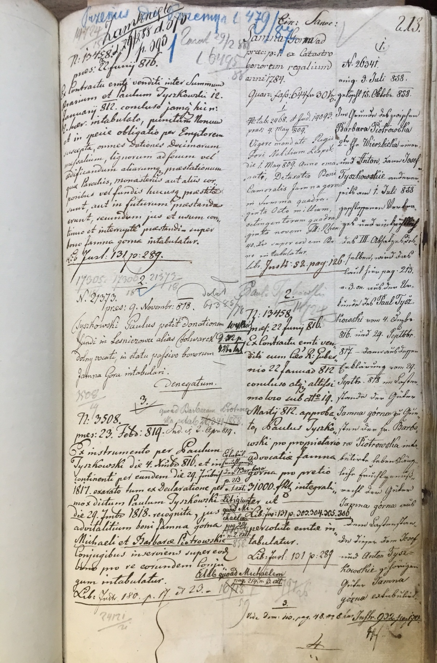
Po wykupieniu wsi wraz z wójtostwem w roku 1812 przez Pawła z Tyszkowic Tyszkowskiego, syna Tomasza i Joanny, stan prawny dóbr Jamna Górna uległ komplikacji, o czym świadczą zapisy:

Formalnym właścicielem był Paweł Tyszkowski, a później jego spadkobiercy respektujący jego wolę, jednakże od roku 1817 realny zarząd dóbr sprawowali małżonkowie Michał (1781~1823) i Barbara (1804-po 1861) z Turczyńskich Prawdzic Piotrowscy.

Barbara Turczyńska, chrześnica Pawła Tyszkowskiego, dnia 18 lutego 1817 roku, poślubiła 36 letniego szlachcica z Huwnik Michała Prawdzic Piotrowskiego, nobilis, justycariusza w dominium Trójeckim. Być może oddanie małżonkom wójtostwa i dworu w dożywotnie użytkowanie było prezentem ślubnym.

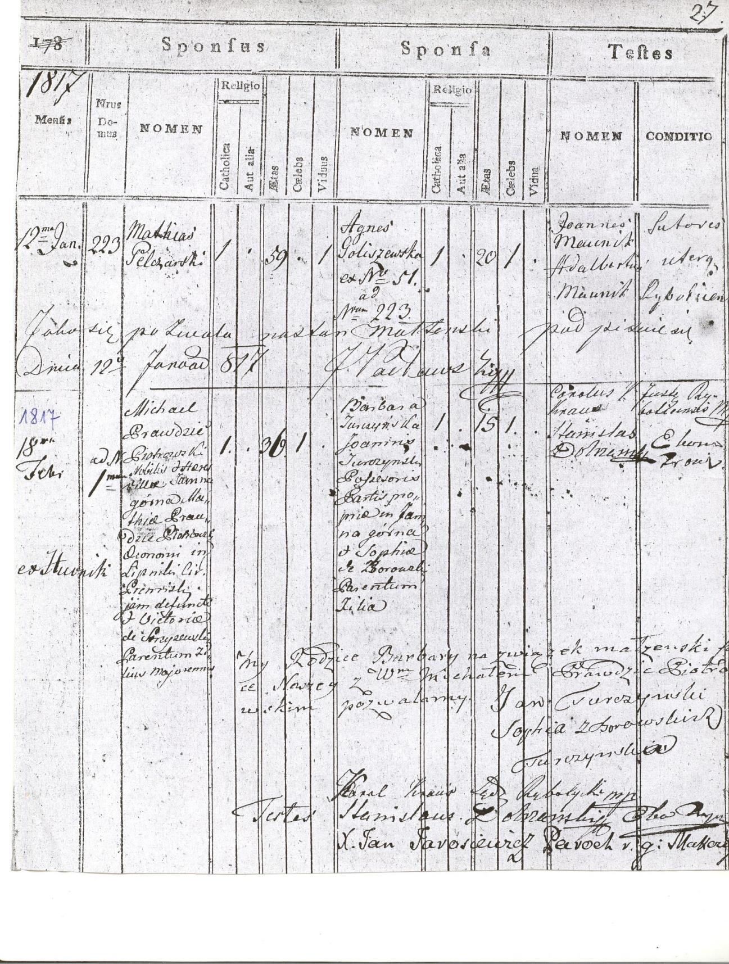

Metryka Franciszkańska wymienia w r.1820 „W. Piotrowskiego Dwór”. Siedziba małżonków mieściła się na głównym folwarku, położona była 310 m na północny wschód od ujścia potoku Turnica do Jamninki.
Michał Prawdzic Piotrowski był mocno zaprzyjaźniony z jej rodzicami bywając kumem na chrztach ich dzieci: Anny, Michała, a także swej przyszłej żony Barbary. Z małżeństwa tego urodziły się dzieci: Józefa, Justyna i Gertruda.
Po owdowieniu około roku 1823 Barbara poślubiła wkrótce Józefa Wierzbickiego, który przejął bezpośredni zarząd dóbr. W historii regionu zapisała się jako ”Pani Wierzbicka, osoba silnie zbudowana, o zdrowych nerwach, śmiała, rezolutna”, dokumenty własnościowe podpisywała własnoręcznie, co w owym czasie było zjawiskiem rzadkim. Cieszyła się autorytetem wśród lokalnej społeczności, a jej relacje z poddanymi były dobre, o czym może świadczyć fakt, że bardzo często bywała kumą na chrztach rodzących się dzieci. Małżonkowie pozostawali też w bardzo dobrych relacjach towarzyskich z środowiskiem birczańskich i dobromilskich urzędników, zarządców, leśników z dóbr kameralnych, a także duchownymi okolicznych parafii.
Dotychczas nie udało się ustalić rodziców i miejsca pochodzenia Józefa. Obalono jednakże mit, istniejący do dzisiaj, o tym, że do Jamnej, przybył z synem po Powstaniu Styczniowym. Jeden miał się ożenić z Turczyńską - matką, drugi z córką. Wiadomo, że Leon, mąż Justyny Piotrowskiej był synem Jana i Tekli Smulskiej ze Starego Dzikowa w ziemi cieszanowskiej.
Na ziemi birczańskiej i dobromilskiej nazwisko Wierzbicki pojawia się już znacznie wcześniej i jest licznie reprezentowane. Wśród kumów okolic Birczy i Rybotycz odnalazłam w roku 1798 administratora Nowej Wsi – D. Józefa Wirzbickiego, kuma u Michała Siwargi (rodzina zamożna, wśród nich liczne grono wójtów i przysiężnych), Nobilis Floriana Wierzbickiego, żona Marianna patre Wojciech Ossowski, od roku 1805 do 1810, posesora Boguszówki i Brzeżawy, zatem wsi okolicznych. Józef Wierzbicki żył jeszcze w 1852 r., był wówczas ojcem chrzestnym Józefa Turczyńskiego syna Jana. W roku 1855 na chrzcie Franciszki córki Pawła Turczyńskiego, Barbara występuje już jako wdowa po śp. Józefie. Z małżeństwa Józefa i Barbary urodziły się dzieci: Jan, Wiktoria, Wincenty, Karol, Zofia Freund, Ludwik, Henryk, Michał, Władysław.

Po śmierci Pawła Tyszkowskiego, dekretem dziedzictwa z dnia 14.09.1832 r. Jamna Górna przeszła na Wincentego Tyszkowskiego, który uszanował wolę brata i uznał małżonków Wierzbickich za dożywotnich użytkowników. Wierzbiccy posiadali więc Folwark główny, Folwark Mszaniec i Arendę. Fakt ten potwierdzają dokumenty z roku 1836 i 1840.
Arenda była pierwotnie częścią wójtostwa na gruncie, na którym usytuowana była karczma, Przypuszczalnie karczma i browar znajdowały się 115 m na zachód od cerkwi. Obiekt ten wraz użytkami rolnymi wypuszczany był w dzierżawę. Budynek karczmy usytuowany w był w miejscu gdzie zbiegały się drogi - główna wiodąca przez zabudowę wsi oraz druga mająca w XVIII wieku znaczenie ponad lokalne. Biegła ona grzbietem lasu Cień i schodziła do doliny Jamninki w sąsiedztwie cerkwi. Arendarzami był żydowscy karczmarze.
Folwark główny Jamnej Górnej zlokalizowany był w środkowej części wsi.

W bezpośrednim zarządzie dworu znajdowały się grunty:
Użytki rolne 148,43 ha,
Ogrody 1,07 ha
Lasy 350,62 ha
Łącznie 500, 12 ha..

1836 nr d. 21, użytkownicy dożywotni Barbara i Józef Wierzbiccy
W dokumentacji podatkowej wykazano 50,97 ha gruntów opodatkowanych.
1852 nr d.21, właściciel Tyszkowski Józef. Użytkownicy dożywotni Barbara i Józef Wierzbiccy.

Kategoria | Powierzchnia  w m2 | %
zabudowa | 8718,46 | 0,18
sady | 8882,08 | 0,18
role | 1075362,65 | 22,16
łąka | 193481,18 | 3,99
pastwisko + sad | 0,00 | 0,00
pastwiska | 26374,58 | 0,54
pastwiska zakrz. | 78923,58 | 1,63
las iglasty | 3382533,32 | 69,69
las liściasty | 51186,70 | 1,05
drogi | 7340,20 | 0,15
wody | 18174,81 | 0,37
nieużytki | 2644,43 | 0,05
razem | 485.3621,99
Do folwarku głównego przypisany był budynek tartaku wodnego w przysiółku Mszaniec p.b. nr 3 (wyłącznie obiekt produkcyjny).

W roku 1858 zawarta została umowa pomiędzy Barbarą z Turczyńskich Wierzbicką, a Antonim Tyszkowskim, na mocy której wygasło prawo dożywocia. Dzieci Józefa i Barbary Jamnę opuściły osiadając w Dobromilu, Wołosatem, Rajskiem i Lwowie. Na folwarku pozostał zięć Barbary, Leon Wierzbicki (1808-1883 Drohobycz), mąż jej córki Justyny Piotrowskiej. Był posesorem folwarku w roku 1863 r. , a być może do roku 1880, gdyż wraz z żoną był kumem na chrzcie Pauliny córki Jana i Wiktorii z Nowickich Turczyńskich, a proboszcz rybotycki ksiądz Stumpfol dokonał wpisu „Possesoris Jamna Górna”,. Małżonkowie Leon i Justyna Wierzbiccy zmarli w Drohobyczu, gdzie mieszkał ich syn Ignacy z żoną i córką, tam też są pochowani.

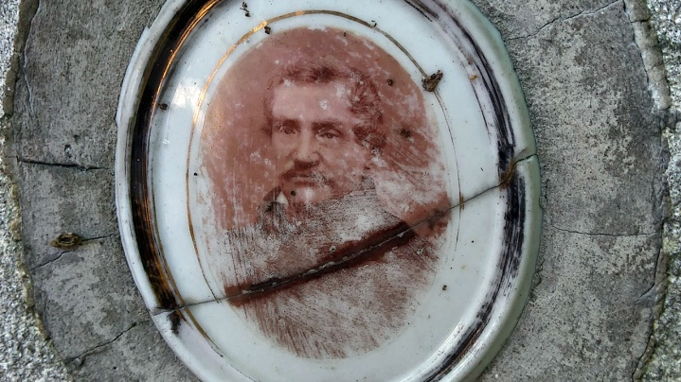 | 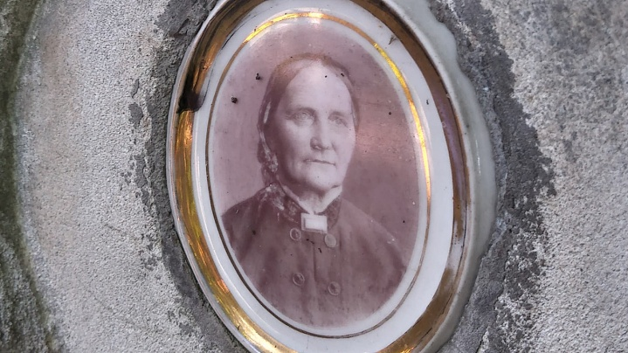
Leon Wierzbicki (1808-1883) Justyna z Piotrowskich Wierzbicka (1821-1909)

Z małżeństwa tego urodziły się dzieci: Ignacy, Feliksa, Karol, Władysław, Marianna Boberska, Józef, Ludwik.

- Folwark Dolny – Leśniczówka.

Według mapy Miega z roku 1782 folwark był dość dobrze rozbudowany, znajdował się tam młyn przy potoczku i cztery budynki. Według katastru wschodnia granica gruntów biegła wzdłuż owego potoczku.
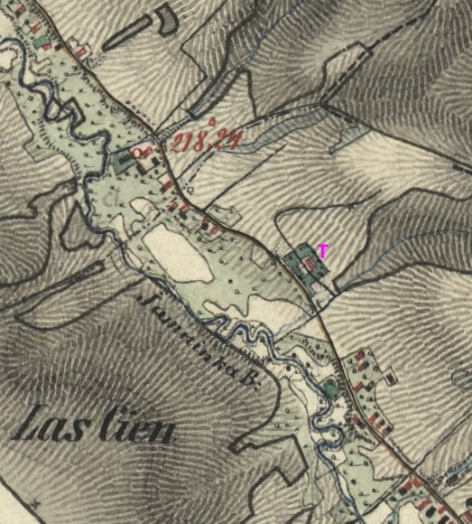

W roku 1801 w dobromilskich dobrach kameralnych, rozdzielono administrację lasów od pozostałej części dóbr. W Jamnej Górnej utworzono wówczas leśnictwo. Siedzibę administracji leśnej ulokowano w budynkach Folwarku Dolnego, który od tego czasu zaczęto nazywać Leśnictwem lub Leśniczówką. Folwark Dolny położony był w dolnej części wsi i stanowił integralną część wójtostwa, a później dominium Jamna Górna. Stan taki trwał do roku 1812 r., czyli do chwili zakupu dóbr Jamna Górna przez Pawła Tyszkowskiego, jednakże większość lasów oddzielono od tutejszego dominium. W księgach metrykalnych 1788 r. w budynku tym wykazany został Stach Dobrzański zapewne zarządca folwarku. Niejaki Stanisław Dobrzański, w roku 1813 podpisywał dokumenty w przypadku nieobecności Pawła Tyszkowskiego.
Paweł Tyszkowski wydzielił las na rzecz gminy Jamna Górna (parcela 1231/4), a skraj tego lasu przekazał Turczyńskim. To parcela nr 1231/3. Na mapie zachowała się adnotacja urzędnika sądowego ołówkiem: ”wspólna Jan i Ferd”, czyli potraktował to jako zobowiązanie nie indywidualne, ale wobec całego rodu.
Od dnia 1 czerwca 1816 r. cesją J. W. Pawła Tyszkowskiego, dziedzica Jamnej Górnej, w Huwnikach zapisanej i w księgach Magistratu Dobromilskiego zaintabulowanej, tudzież w Księgach Dominalnych Powiatu Rybotyckiego zapisanej, posesorem/właścicielem folwarku dolnego w Jamnej Górnej, Leśniczówką zwanego stał się Jan Turczyński (1769-przed 1845) z małżonką Zofią z Borowskich (1775-1845) córką Bartłomieja. Wiedzę tę zawdzięczamy wspomnianemu odkryciu w domu rybotyckim Turczyńskich. Folwark dolny posiadał grunty rolne o pow. 42,54 ha.
Małżonkowie byli rodzicami Jana, Anny Bachurskiej, Barbary Wierzbickiej, Katarzyny Kołeczko i Pawła. Rodzeństwo żyło zgodnie, bowiem wszyscy podpisali cesje na rzecz Pawła w dniu 12 listopada 1846.
Cesje pisane w jednolitym tekście brzmiały: „ niżej podpisana (-y), jako znajdujący się folwark w Jamney Górnej Cyrkule Sanockiem leżoncy, Leśniczówka zwany po rodzicach moich zmarłych z mocy zapisu J.W. Pawła Tyszkowskiego byłego Dziedzica wspomnianey wsi Jamny Górnej na dniu pierwszego czerwca Tysiąc osiemset szesnastego roku w Huwnikach napisanego y w księgach c.k. Magistratu Dobromilskiego zaintabulowanego Dn.30 Januarii 1827 pod nr 55”, podpisały siostry Pawła: Anna z Turczyńskich Bachurska, Barbara z Turczyńskich Wierzbicka i Katarzyna z Turczyńskich Kołeczkowa. Za nieumiejącą pisać Katarzynę Kołeczkową podpisał Józef Wierzbicki.
Brat Pawła Jan Turczyński cesję spisał własnoręcznie „ ia iako naystarszy syn przypadającą część na mnie tak w ruchomym iako i nie ruchomym majątku, bratu memu młodszemu Pawłowi Turczyńskiemu daię, daruię (…) Takową cesyię własnoręcznie napisano dla większej wiary i uwagi przy uproszonych świadkach, którym ich podpisy nic szkodzić nie mogą, podpisuję (…) na intabulowanie pozwalam. Działo się to w Jamney Górney dnia dwunastego Listopada tysiąc ośmsetnego czterdziestego szóstego roku”. Świadkami byli: c. k. Leśniczy Schmidt i Stanisław Wąsowski. Tekst wskazuje na to, iż był człowiekiem wykształconym, a w każdym razie umiejącym pisać. Data podpisania dokumentów sugeruje, że Paweł chciał uporządkować sprawy majątkowe przed zawarciem małżeństwa, bowiem już 24 listopada tegoż roku, mając 36 lat ożenił się.
Żoną jego została Marianna, córka Andrzeja de Jaxa Ładyżyńskiego i Salomei de domo Pelczarska. Marianna była wnuczką parocha rybotyckiego Mikołaja Ładyżyńskiego, znanego z temperamentu w całym dekanacie dobromilskim. Jaśnie Wielmożny Andrzej Ładyżyński, ekonom w Trójcy i jego żona, także Jaśnie Wielmożna Pani Salomea z Pelczarskich Ładyżyńska, wyrazili własnoręcznymi podpisami zgodę na ślub córki formułką: „My rodzice jako na związek małżeński i zaślubienie się Maryannie córce naszey z P. Pawłem Turczyńskim zezwalamy na to się własnoręcznie podpisujemy”. Działo się to dnia 24 listopada 1846 r., a więc tuż po stłumieniu rozruchów chłopskich. Świadkami na ślubie Jędrzeja/Andrzeja Jaxa Ładyżyńskiego i Salomei byli nobilis Bernard Januszewski i Jakub Kołomłowski ekonom rybotycki.
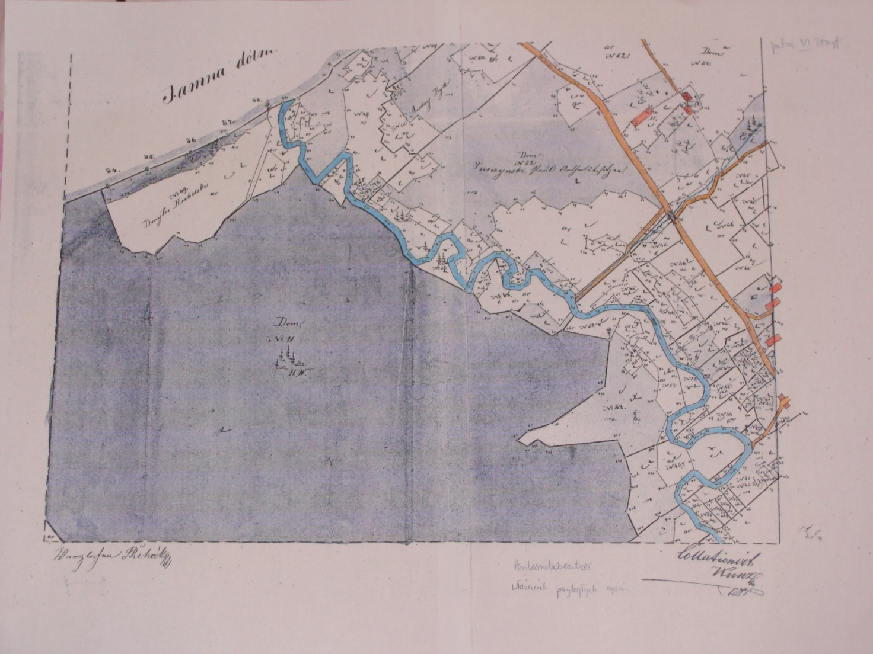
Jamna Górna, Kataster 1854

1852 Nr domu 52, właściciel: Turczyński Paweł

Kategoria | Powierzchnia  w m2 | %
zabudowa | 1381,94 | 0,32
ogrody | 362,84 | 0,08
role | 23.4910,80 | 53,32
sad | 7340,57 | 1,70
łąki | 4.7922,20 | 11,08
pastwiska | 1.8152,30 | 4,20
pastwiska zakrzaczone | 3757,75 | 0,87
las iglasty wysokopienny | 11.5078,00 | 26,61
drogi | 3534,34 | 0,82
razem | 432440,74

Dziećmi małżonków były: Wiktoria Pinda, Józefa Nowicka, Franciszka Rossiwal – córki wyjechały po ślubie z Jamnej oraz synowie Jan i Ferdynand. Paweł zmarł dnia 6 kwietnia 1861 r.,. Marianna wyszła ponownie za mąż za Emanuela Wundricha. W małżeństwie urodziły się dwie córki: Maria Podoła i Aniela Burakowska.
Prawo własności do posiadłości odziedziczyli synowie Jan i Ferdynand Turczyńscy po połowie. Wspólne były drogi i parcela dojazdowa od drogi głównej.
Uporządkowanie spraw sądowych zajęło im sporo czasu. Z zachowanego dokumentu dowiadujemy się, że „21 sierpnia 1884 r. w ck Sądzie powiatowym w Birczy jawią się Jan i Ferdynand Turczyńscy” z prośbą o wydanie dekretu dziedzictwa po Janie Turczyńskim z Jamny górnej oraz wydania dokumentów: 1. Zapisu z 1 czerwca 1816 r., 2. Cesji: Jana Turczyńskiego, Anny Bachórskiej, Barbary Wierzbickiej, Katarzyny Kołeczko oraz cesji rodzeństwa na rzecz Pawła Turczyńskiego z dnia 21 lipca 1866 roku. Po opłaceniu należytności spadkowej stosowne dokumenty uzyskują.
Od tej pory, przez długi czas występują jako „possesor partis propria in Jamna Górna”, - właściciele małej posiadłości ziemskiej w Jamnej Górnej. Przedstawiciele rodu przez lata byli obierani wójtami, ciesząc się znacznym autorytetem.
Spadkobiercy dokonali bardzo skomplikowanego podziału gruntów. W roku 1890 Ferdynand mieszkający już w Dobromilu, sprzedał ostatecznie swój dział z kawałkiem lasu Pawłowi Podole. Po 70 latach zarządzania majątkiem, Jamnę Górną opuścili też potomkowie Wierzbickich. Pozostali w niej potomkowie Jana Turczyńskiego syna Pawła, którego schedę lwh 112 rozdrobniono, wydzielając w roku 1913 nowe gospodarstwo lwh198 dla Stanisława i Ludwiki Turczyńskich. W 1931 r. Stanisław objął również lwh 112. Po II wojnie światowej wysiedlono ich, podobnie jak wszystkich mieszkańców.

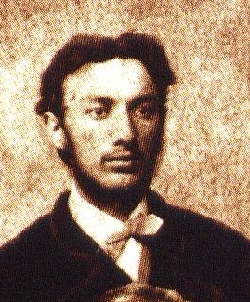  Ferdynand Turczyński (1853 - 1935) |  | 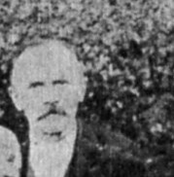  Jan Turczyński (1848 - 1919
Lwh 111  1888 - nr domu 0, właściciel Ferdynand  1890 – Ferdynand Turczyński sprzedał połowę posiadłości Pawłowi Podole  1903 – Po Pawle Podole ½ posiadłości odziedziczyły Maria i Tekla Podoła  W zapisie hipotecznym z roku 1904, jako uprawnione do majątku, po połowie, figurują, małoletnie wtedy Maria i Tekla Podoła, po Pawle Podoła, prawo dożywotniego użytkowania jednej czwartej części miała na mocy prawa z dnia 30 sierpnia 1904 roku Katarzyna Podoła, zaś w roku 1937 spadkobiercą po Marii Podoła jest Paweł syn Iwana Procyka.  1937 – Po Marii Podoła prawo własności ¼ posiadłości odziedziczył Paweł Procyk s. Iwana.  Pod datą 15 września 1937 roku widnieje zapis na rzecz nieletnich: Pauliny i Pawła Procyków. Na Pawle spoczywa obowiązek wydania w razie zamążpójścia Paulinie Procyk dwóch krów, wyprawienia jej wesela, kupna odzieży ślubnej i kożuszka etc.  Paweł Procyk został wysiedlony w 1945 r. na Ukrainę. |  | Lwh 112  1888 - nr domu 48, właściciel Jan  1908 – Prawo własności 1/8 posiadłości uzyskali Stanisław i Ludwika z Koszelników Turczyńscy. 1908- Lasek Enklawa leśna pośród gruntów chłopskich w północno-zachodniej części wsi. Przynależał do folwarku dolnego rodziny Turczyńskich.  1921 – Prawo własności 1/8 części posiadłości po Janie Turczyńskim odziedziczył Władysław Turczyński  1931 - Stanisław i Ludwika z Koszelników Turczyńscy objęli całość działu po Janie Turczyńskim  1946 – Stanisław Turczyński z rodziną opuścił gospodarstwo i przeniósł się do Rybotycz
- Folwark Mszaniec.
Folwark Mszaniec położony był w południowo zachodniej części wsi i przy granicy z Grąziową i stanowił część wójtostwa, a później dominium Jamna Dolna.
W roku 1785 w tutejszym domu Nr 46 – w księgach metrykalnych wykazany został Jerzy Pasławski żonaty Anną Łopuszańską, potomkowie parochów. Jerzy był zapewne zarządcą folwarku Mszaniec.
1788 – Nr domu stary 46. Folwark dworski „od Grąziowy”, musiał być stosunkowo dobrze zagospodarowany, albowiem wykazano tam ogród o pow. 0.89 ha.
1820 – Nr domu 58, część Dominium Jamna, Folwark Mszaniec posiadał grunty rolne o pow. 38,53 ha.
Na gruntach folwarku Mszaniec w 1852 roku istniały 2 budynki nr d. 74 (pow. 2,16 a) wykazane jako własność Pawła Kwolika, przypuszczalnie pracownika tartaku.
Od roku 1852 grunty folwarku Mszaniec przeszły na własność Jana Bachurskiego i jego żony Anny z Turczyńskich. Prawdopodobnie, znając łaskawość Tyszkowskich w stosunku do Turczyńskich, Anna z Turczyńskich Bachurska została również „wyposażona”, zamieszkując drugi, mniejszy folwark Mszaniec z tartakiem. Przejście tego folwarku z Dominium do rąk Bachurskich i potem także Kędzierskich, musiało się odbyć za zgodą Tyszkowskich. Wierzbiccy jako dożywotnicy nie mogli tego scedować. Już w roku 1820 folwark ten był oddzielony od głównego, osobno naliczano podatek, ale nazwisk brak.
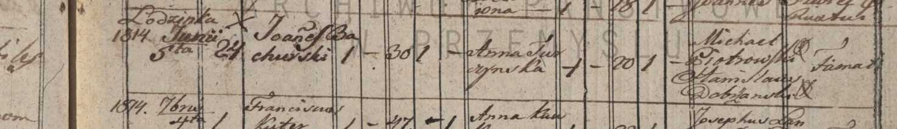
Akt ślubu Jana Bachurskiego z Anną Turczyńską
Z tej posiadłości wydzielone zostało gospodarstwo Franciszka Kędzierskiego żonatego z Marianną z Bachurskich córką Jana i Anny z Turczyńskich. Na obszarze folwarku istniał tartak wodny. Właścicielem gruntów jakie go otaczały i młynówki był Jan Bachórski/Bachurski, ale budynek produkcyjny stanowił własność Józefa Tyszkowskiego. Ciekawostką jest, że Jan Bachurski miał kawałek koryta rzeki Mszaniec, co było rzadko spotykane.

1852 – nr domu 68, wł. Bachurski Jan |  | nr domu 58a, wł. Kędzierski Franciszek

Kategoria | Powierzchnia  w m2 | % |  | Powierzchnia  w m2 | %
zabudowa | 282,79 | 0,06 |  | 511,42 | 0,39
ogrody | 0,00 | 0,00 |  | 0,00 | 0,00
role | 91090,44 | 19,54 |  | 84827,15 | 64,01
łąki | 13963,25 | 2,99 |  | 12705,36 | 9,59
pastwiska | 10238,15 | 2,20 |  | 3823,08 | 2,88
pastwiska zakrz | 0,00 | 0,00 |  | 1822,64 | 1,38
las liściasty | 345958,00 | 74,20 |  | 20393,00 | 15,39
drogi | 1919,05 | 0,41 |  | 372,29 | 0,28
wody | 2775,21 | 0,60 |  | 8074,91 | 6,09
razem | 466226,45 |  |  | 132529,85
W 1888 r. grunty powróciły do Dominium, wszystkie zabudowania folwarku Mszaniec zostały zlikwidowane, zaś grunty zostały włączone do dominium Jamna Górna.

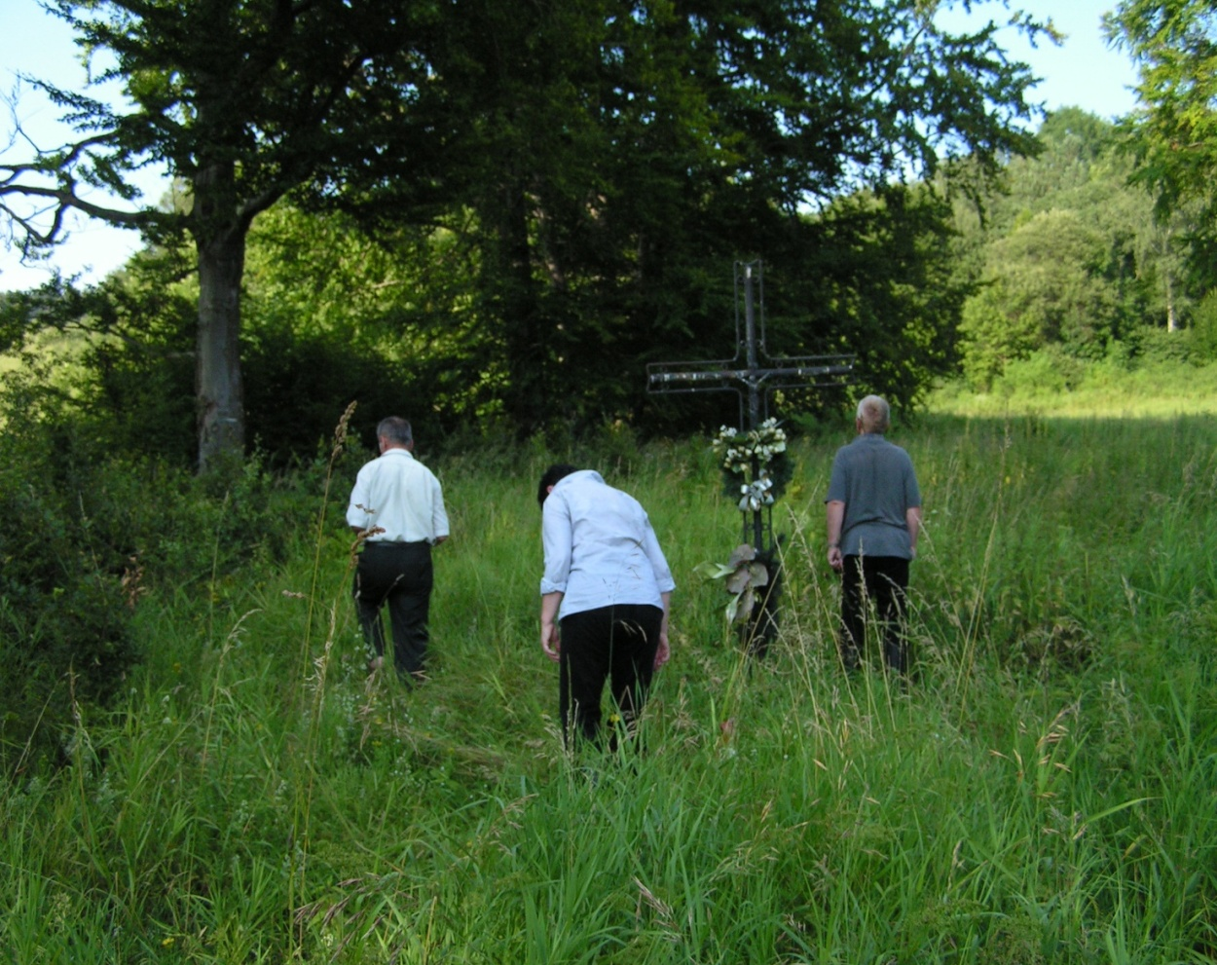
Jamna Górna - pierwsza wizyta na cmentarzyku w roku 2004 z Bronkiem Turczyńskim

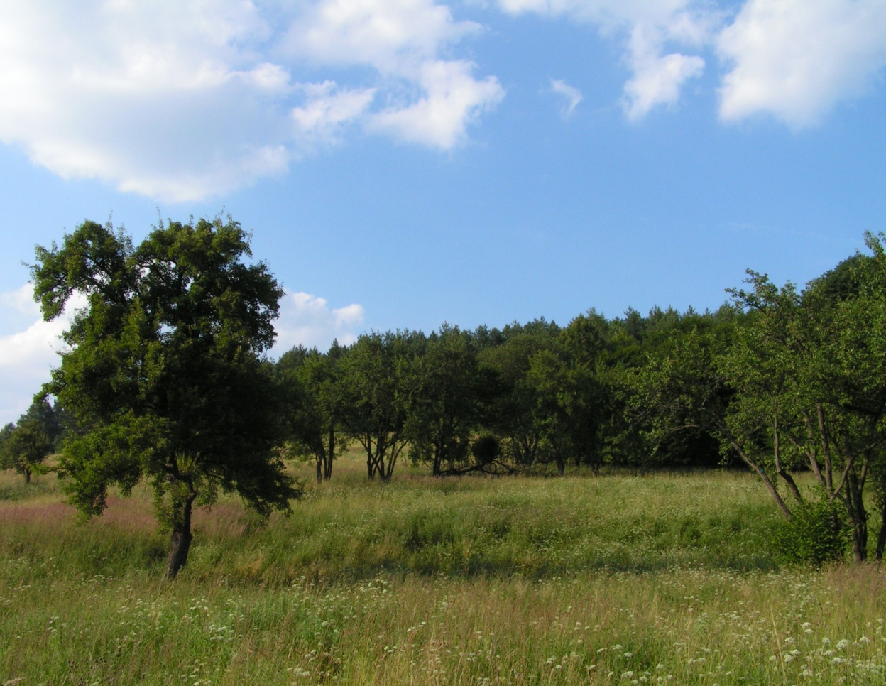
Jamna Górna „sad” Turczyńskich, stan w roku 2004

Archiwa:
Archiwum rodzinne: Dokumenty własnościowe
Archiwum Państwowe w Przemyślu: Kataster wsi Jamna Górna: Gemeinde Jamna górna, Kreis Sanok, Prowinz Galizien [Gmina Jamna Górna, pow. Sanok - Galicja]; ewidencja gruntów; 1854;
Archiwum Państwowe w Rzeszowie Oddział w Sanoku: Księgi gruntowe Jamnej Górnej
Metryka Józefińska 1785-1789, CDIAU, fond 19
Metryka Franciszkańska 1819-1820, CDIAU, fond 20,
Lwowska Naukowa Biblioteka im. W. Stefanyka NAN Ukrain. Oddział Rękopisów. Zespół (fond) 141 (Zbiór Aleksandra Czołowskiego - Dział II) Papiery Józefa Tyszkowskiego, sygnatura: DE-8186 s.39
Lwowska Naukowa Biblioteka im. W. Stefanyka NAN Ukrain. Oddział Rękopisów. Zespół (fond) 141 (Zbiór Aleksandra Czołowskiego - Dział III). Materiały rodzinno-majątkowe różnych rodzin, Lit. Ty, Ti, sygnatura: DE-9041
Lwowska Naukowa Biblioteka im. W. Stefanyka NAN Ukrain., f.166, op.1, sprava 4048 Tabula krajowa
Lwowska Naukowa Biblioteka im. W. Stefanyka NAN Ukrain. Oddział Rękopisów, Fond 144, VI Teki Schneidera, cz. II, Skorowidz miejscowości powiatu Bircza:
Licytacja Jamna Górna 1811, s.185-189, toż.: Gazeta Lwowska, 1811, nr 35, ogłoszenie nr 1956
AP Przemyśl, Księgi metrykalne parafii grekokatolickiej Łodzinka, Trójca, Jamna Dolna, Jamna Górna
Księgi metrykalne parafii rzymsko-katolickiej Rybotycze, Bircza
Literatura:
Augustyn M., Granice wsi Jamna Górna, Bieszczad nr 25, s.13-25

Archiwum rodzinne Turczyńskich
Szczególne podziękowania należą się Władkowi Turczyńskiemu
https://docplayer.pl/6769837-Szpital-powszechny-w-sanoku.html
Rocznik Towarzystwa Naukowego Krakowskiego, 1843, T.17
Gronek A., Opuszczone dziedzictwo. O malowidłach w cerkwi św. Onufrego w Posadzie Rybotyckiej. Kraków, 2015, s. 26
tamże s.27
Teki Schneidera, k.185,186
KM parafii rzkat. Rybotycze
Józef Białynia Chołodecki, pseud. Walenty Ćwik: „Z minionej doby”, 1903
Pismo w sprawie obniżenia podatku gruntowego z 8.10.1823 r. Metryka franciszkańska
http://www.skany.przemysl.ap.gov.pl/show.php?zesp=2291&cd=0&ser=0&syg=1 skan 201
http://www.skany.przemysl.ap.gov.pl/show.php?zesp=2291&cd=0&ser=0&syg=1 Skany: 23, 60, 77, 145,
Papiery rodzinno-majątkowe Józefa Tyszkowskiego, Ossolineum, sygn. DE-8186,s.39
Summariusz Poszczególnych arkuszy przychodu, MF Jamna Górna, k. 77-80
Lwów Tabula.
KM parafii Rybotycze
Augustyn M., Granice wsi Jamna Górna, Bieszczad nr 25, s.13-25
KM Trójca, k. 48
Papiery Józefa Tyszkowskiego. s. 39.
Fakt ten potwierdził p. Maciej Augustyn, Granice wsi Jamna Górna.[W]: Bieszczad, nr 25, s.23 Lwowska Naukowa Biblioteka im. W. Stefanyka NAN Ukrain., f.166, op.1, sprava 4048
Archiwum rodzinne
KM Łodzinka
Augustyn M., Granice wsi Jamna Górna, Bieszczad 25, s. 13-25

